快手116超品日《宝藏好物降临》整合营销
广 告 主：快手
所属行业：互联网
执行时间：2022.10.14-11.22/12.19-2023.01.04
参选类别：直播营销类
营销背景
2022年，快手116超品日营销活动再升级，我们核心围绕6大品牌新品+爆品，跨越双11和跨年夜两大节点，以「6+1」的创新模式打造营销事件。项目传播期间，共上榜站内外热搜38个，全网热搜霸榜，总曝光超33亿。
【6】=在双11期间，我们以“降临吧！宝藏新品”为主题发起营销活动，和iQOO、雪中飞、朵拉朵尚、云南白药、蒙牛、丸美6大品牌进行连续直播，为品牌定制营销策略，实现生意增量也为快手用户创造“真的省”的价格体验；
【1】=在跨年夜期间，快手电商联合中央广播电视总台《中国国宝大会》节目，共同打造「宝藏好物降临夜」——“大牌齐降临，新春有好礼”年货节直播购物专场，再次实现品效销爆发和消费者体验升级。
这其中的难点在于：
1．如何升级营销玩法，进一步吸引更多消费者在快手购物，更多品牌在快手实现生意爆发？
继2021年我们和快手联合打造了双十一#快手116超级品牌日# 营销活动后，消费者和品牌已经注意到了快手这块「新大陆」。2022年该升级了，是时候进一步强化快手电商在大促节点营销战役中的差异化优势了。
快手本身就有良好的信任、温暖的社区氛围“老铁文化”，具有独特的用户关系粘性。如何用好这个快手电商生态中长效经营的“基本盘”呢？
一是要让消费者的购买潜力被激发，在快手有独特的购物体验；二是要发挥快手平台的优势，为品牌打造双赢的营销方案。既要在内容上炒热站内氛围，具备出圈特质；也要在转化上打造更完善的种草-拔草链路，助力信任电商的进一步发展。
2．双十一和跨年夜节点，营销活动密集，竞争激烈，如何抢占流量打造出圈的营销活动？
2022年的特殊环境下，一年一度的双十一前所未有“遇冷”，用户普遍购买动力不足，商家增加乏力。如何在逆境中挖掘增量市场，帮助品牌提升传播力，从而穿越周期实现可持续性发展，成为快手双11营销战役的难题。
跨年夜是各大电商平台激烈竞争的营销节点，赞助晚会、借势明星成了各家“标配”。如何帮助快手电商抢下热度和流量，同时为直播中的6个品牌发掘甚至创造合适的营销抓手，兼顾话题出圈和带货，是我们重点关注的问题。
3．传播周期跨度大、品牌多，如何在营销上形成整体，统一策略打法？
6个品牌就有6个social传播目标，从双十一持续到12月31日，如何找到统一的传播内核，在营销上形成整体，也是挑战之一。
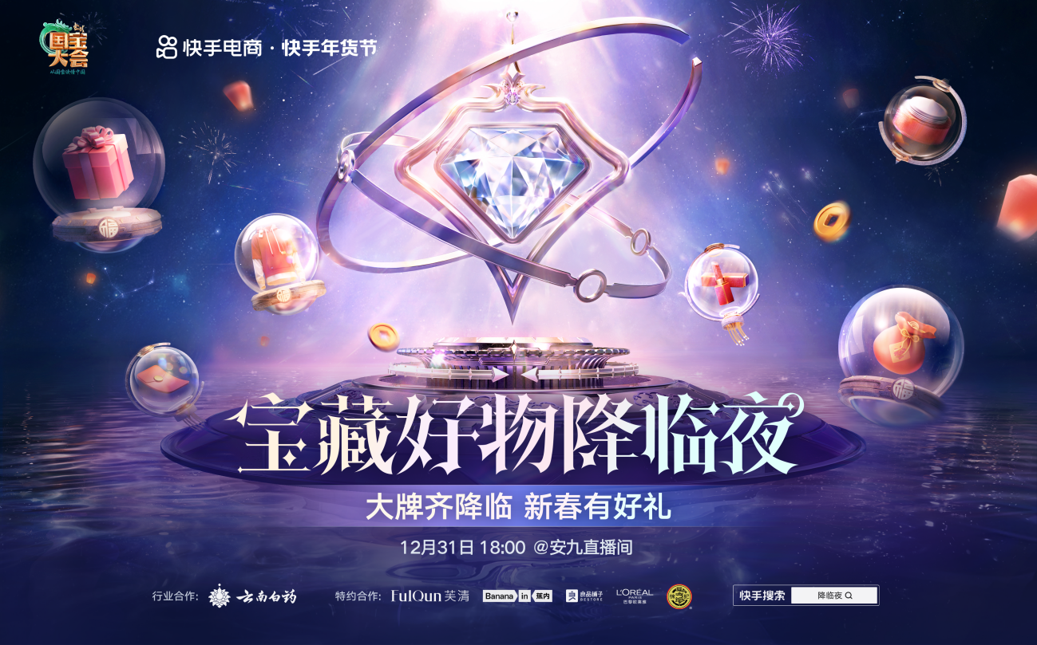
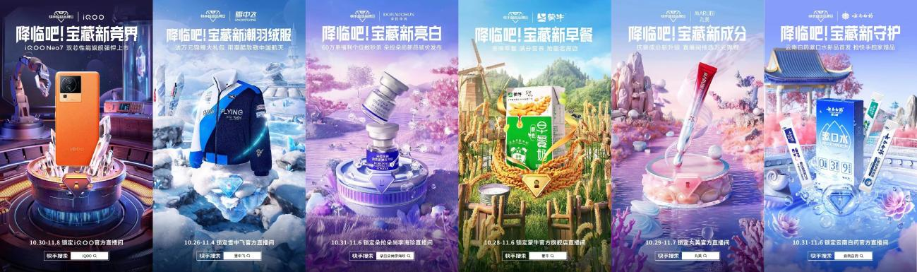

营销目标
一是结合「116快手心意购物节」的整体背景，借助品牌本身和平台“超级品牌日”的生态势能，放大平台效应，面向用户透传“真的省、真的补”心智，提升6个品牌新品、爆品销量；
二是以快手电商x中央广播电视总台《中国国宝大会》共同打造的「宝藏好物降临夜」——“大牌齐降临，新春有好礼”年货节直播购物专场为核心传播抓手，提升买年货囤年货上宝藏好物降临夜、在快手能买到品质好年货的用户心智。
策略与创意
1．每年的电商大促那么多，为什么要在快手平台买，在快手做生意？突出快手116超级品牌日强大的的创新和差异化策划能力——是我们的核心策略。即，为品牌定制一体化营销解决方案，在短时间内验证能够通过品牌+平台的营销共建，快速打造品牌声量与销量。
我们从6大品牌人群特点出发，找到平台资源的契合点，打造种草挑战赛、直播热点等多元营销动作，为品牌实现品效合一。
2．在电商竞争初期，“造节”是抢占用户、扩大规模的有效手段，不过随着近几年消费回归理性，传统电商的“造节”效应随之消减，如何能刺激用户新的消费需求，成了各大平台迫切寻找的答案。除了帮助品牌刺激用户买买买，还能如何参与其中——我们和快手电商已经开始了自己的探索。
我们从年轻人消费心理的转变出发，拓宽消费场景，关注精神需求，让用户进直播间不只是“买买买”，还有内容可看，段子可听，互动可玩。打造“综艺式直播”，成功打造多个热搜热点，实现内容破圈。
执行过程/媒体表现
第一阶段：《降临吧！宝藏新品》——6大品牌新品营销
step1 预热期—— 打透“真的省”心智
1．老铁文化 强化心智
站内，我们向用户打透“真的省”心智，借势老铁文化营造“全快手叫你省省吧”的氛围，联动“超强个人技达人花式应援”为活动进行预热，比如花式棉花糖、抖米成字、大型冰雕等等，以独特的方式简单直接地传递“真的省”。
2．精准转化 价格优势
站外，我们将各大品牌有价格优势的产品筛选出来，制成一个非常实用的SKU总表，并给出了详细的活动图解攻略，方便用户高效购物，并且在微信社群等渠道转发扩散。
在去年的基础上，我们还创新了SKU总表的玩法，增加了留言互动区等新功能，增强用户参与粘性，为品牌带来了更加高效的精准转化。
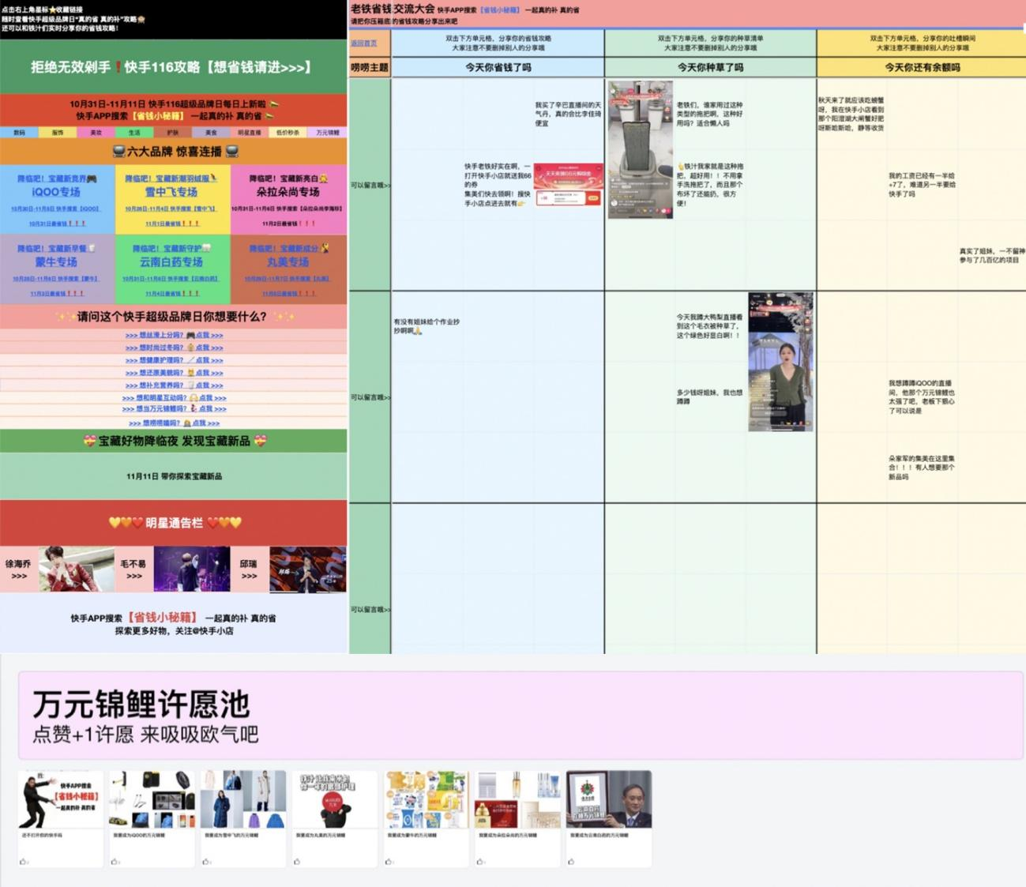

step2 直播期—— 内容种草，有效拔草
我们为6大品牌量身定制了6场挑战赛，帮助品牌找到用户、借势老铁文化、用好站内流量，使用有声量的达人、用户试跑快手挑战赛的内容种草，借此打造更为精细的营销爆点，实现更大声量的传播。
例如，国产手机品牌的后起之秀iQOO，其主要用户群呈现出年轻化、偏男性、爱好电竞、热衷探索世界等一系列特征，以“游戏性能”作为产品的核心营销重点来打造。因此，我们从品牌的核心圈层出发，力求“击中”其偏好。比如发起#装备一出就是王者水平 电竞主题变装挑战赛，在快手霸榜一周；联动快手平台知名电竞俱乐部KSG等进行水友赛比拼等，结合电竞人群设置事件议题，引起广大用户人群的共鸣，成功出圈。
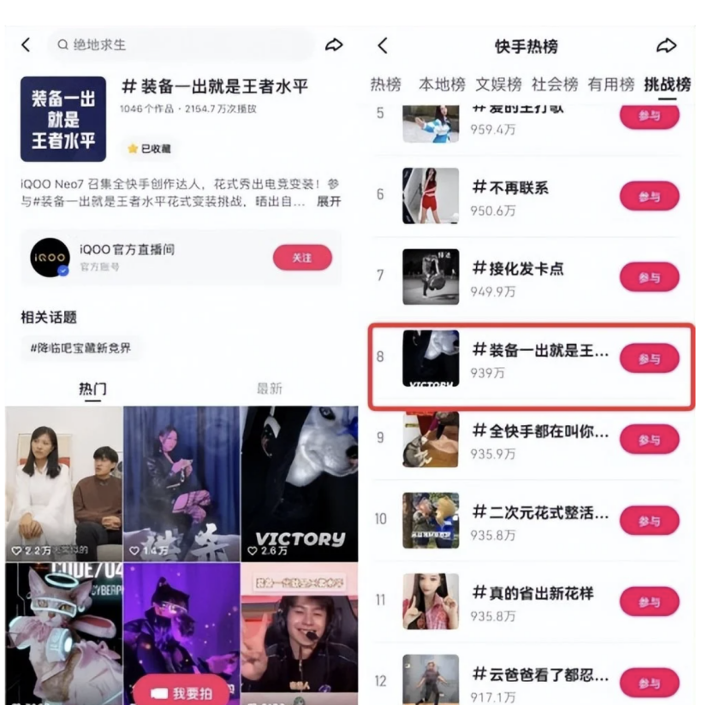
云南白药品牌直播间，邀请到了脱口秀演员邱瑞和明星毛不易空降品牌直播间。通过玩梗、说段子等年轻用户喜闻乐见的方式，让目标消费群体快速建立联想记忆，从而拉近用户与品牌的距离，轻松诙谐地将云南白药“治愈守护”的态度传递给当下的年轻用户。
毛不易、邱瑞的相关热榜话题全网曝光破2.9亿，多次登陆快手热榜。云南白药在快手116超品日完成了GMV的大爆发，在实现品牌宣传的同时，激活老粉丝、引导新粉下单，实现了种草-养草-拔草的完整链路，在快手超品日全周期内完成涨粉、转化、沉淀闭环。
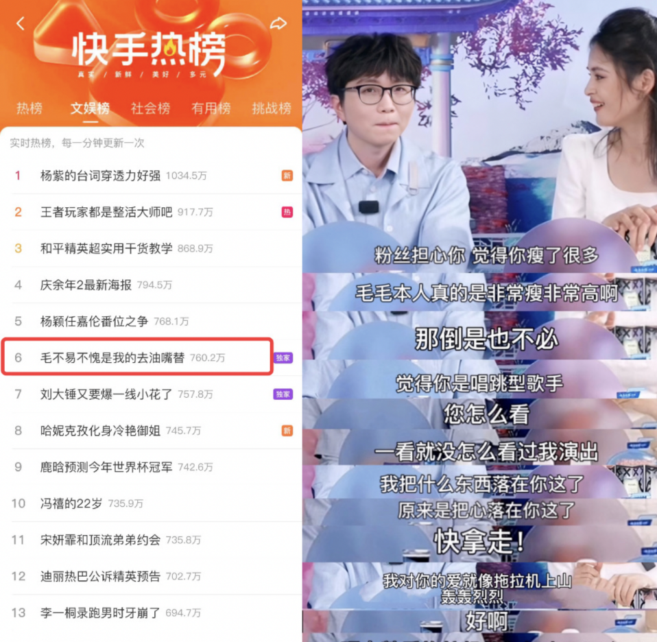

国产老牌美妆品牌丸美的营销打法更偏年轻化。在快手站内推出#降临吧，宝藏新成分#品牌定制主题，定制#全快手都在拍氛围感双生大片挑战赛，激发UGC创作热情，提高品牌认知度；活动期间曝光量累积超过6.5亿，自播GMV环比增长达226%。
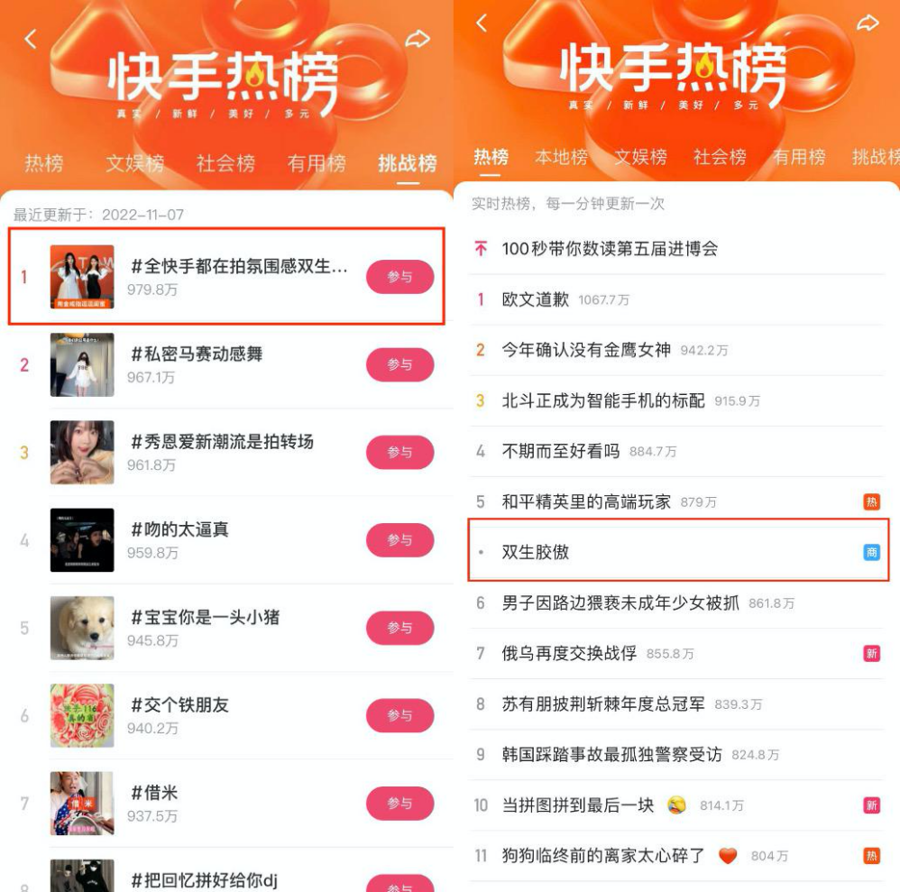
step3 延续期——行业背书，深化价值
在ToB传播上，我们邀请了品牌主理人和头部主播，产出制作1支《新生不凡》人物专访视频，谈局势、谈感受、谈打法、谈沉淀，讲述电商人变化逆生长的故事。通过互联网、电商行业大佬、营销人社群、以及微博营销人KOL的覆盖，将快手小店的差异化价值传达给行业端，为快手超品日树立良好的行业口碑。

第二阶段：《宝藏好物降临夜》——联动央视《国家宝藏》IP打造年货节直播
亮点一：一场兼具消费体验与观看乐趣的“带货综艺”
七台晚会齐上阵的2022跨年夜，这届网友明显不够用了。然而并非所有人都喜欢看演出，为新的一年囤点好货，拉满2023的战斗力也是刚需，于是我们着重将直播间的“年货节”打造成了囤货首选渠道。整场直播嘉宾都以综艺的形式进行互动，加上沉浸式场景为年货出场“营造气氛”，让观众体验到与以往直播的差异。
1．释放「人+内容」价值潜力，以点带面破圈传播
央视主持人尼格买提、月亮姐姐共同携手快手好物推荐官安九，在临近新年前一起同台带货，给老铁们送大牌年货。直播前，安九以「宝藏好物推荐官」的身份发布悬念物料引发好奇。快手达人跟进发起挑战赛话题#花式晒出年货心愿，征集快手老铁们的年货心愿，提前炒热站内氛围。
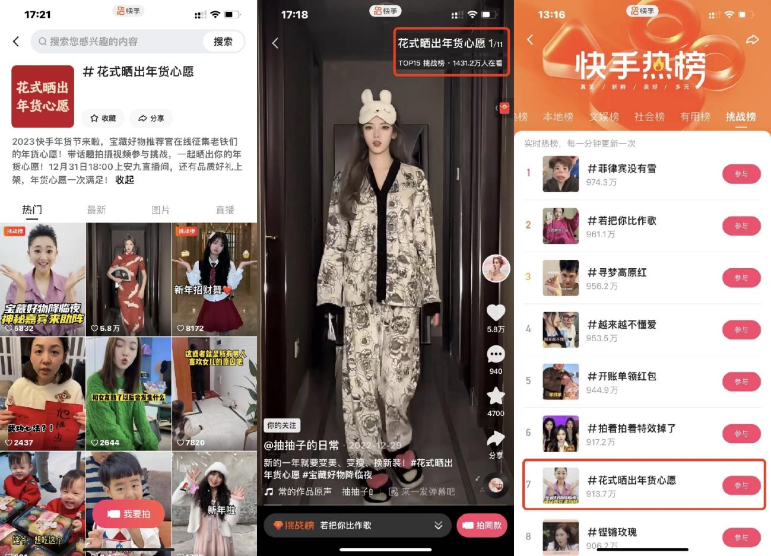
2．借「场景+互动」，帮品牌“注入”年味儿
主播们以游戏互动的形式召唤宝藏好物，并将好物亮点与直播环节融合。你既能看到月亮姐姐送尼格买提发际线粉当年货，把老铁们整破防了，还能听到尼格买提用弹舌的方式送祝福让老铁们大呼真丝滑。年轻人喜欢什么虽然没有定式，但当尼格买提对着镜头说出“现在的年轻人都很爱穿秋裤了”，评论区的热闹证实了人与人之间的共鸣。
丰富的内容和精彩的呈现形式，最终让直播收获了非常好的效果。根据快手官方数据，当日直播累计总观看人数超5070万，成交GMV突破3400万，直播人均停留时长380秒。
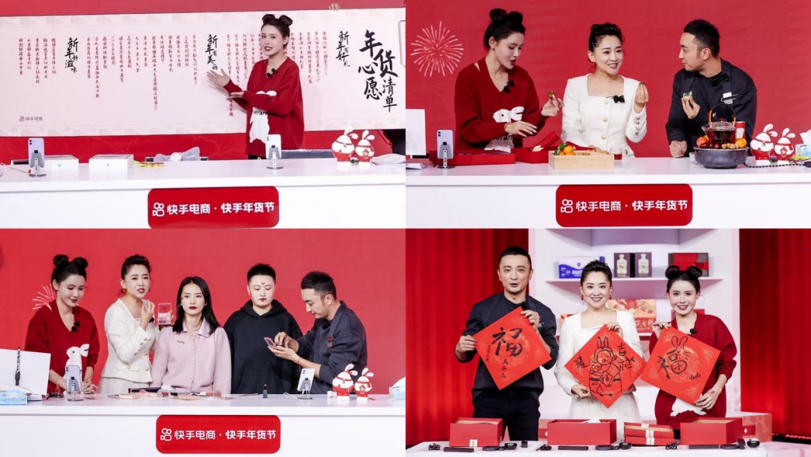

亮点二：利用有限的明星资源，抓准人设多维度策划热搜抢占流量
虽然有尼格买提、月亮姐姐，但我们可是要跟晚会的流量抢热搜。于是我们摸索出了多个热点营销方法论，从年味和央视主持人调性入手，站内外多渠道打造话题，实现声量与销量的齐头并进，带动直播带货强势出圈，活动全网话题登顶热搜18次。
方法论一：品牌+明星+社会议题
在联动央视主持人尼格买提的过程中，虽有其自身流量加持，但也要考虑明星本身的央视主持人调性，为之量身定制传播话题。在多次推演复盘之后，我们得出一套品牌+明星+社会议题的热搜方法论：首先要洞察社会现象，找到有共鸣、有温度的话题，并契合主流价值观和产品属性，在目标人群中具备讨论度，以此借助明星的声量扩大传播。基于此，我们策划了微博话题#尼格买提说00后比80后更爱穿秋裤# ，登上微博热榜TOP29 ；
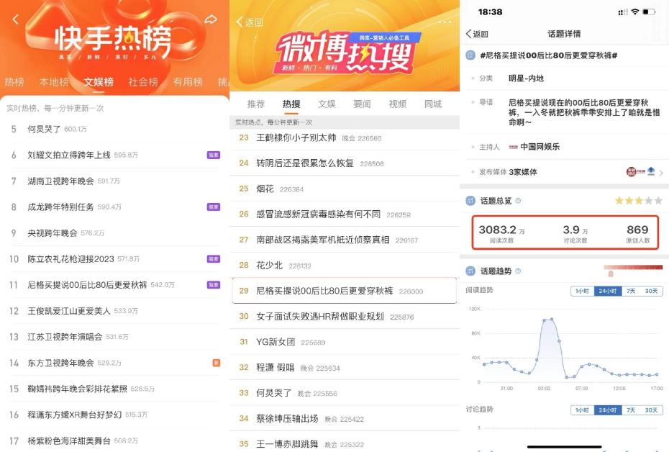
方法论二：明星+回忆杀共鸣情绪
因为明星本人虽自带流量，但仍需找到一个恰当的切口，彻底激活明星的传播力。比如可以借助用户的怀旧情绪，让明星复现当年情景环境，以“回忆杀”激发用户共鸣。因此，我们策划的话题#月亮姐姐再唱大风车梦回童年 登上快手、头条多平台热榜。
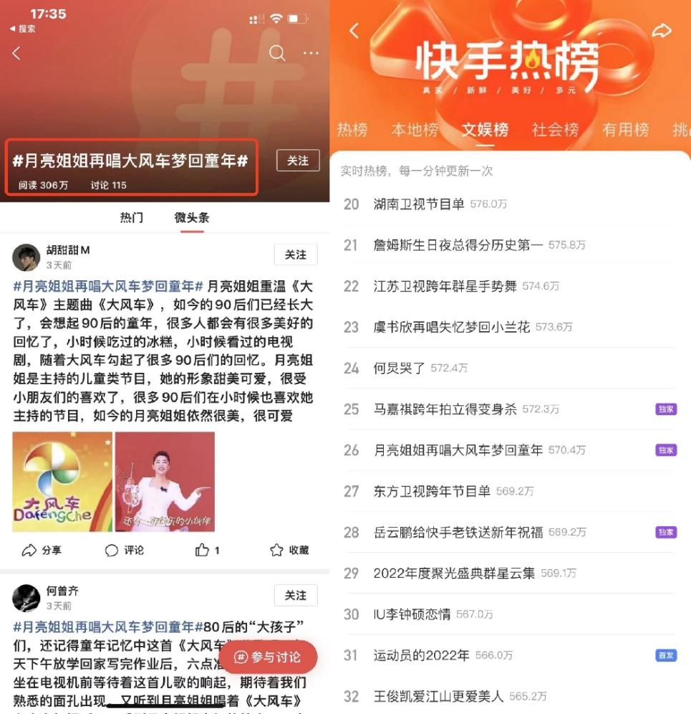
方法论三：借势明星的“朋友圈”，巧妙制造传播话题，低成本造势
人们对于关注明星之间关系普遍有“窥探欲”，感兴趣于明星之间的“梦幻联动”，如果能让明星之间的关系联系起来，将创造更大的营销势能。因此，我们借助明星之间的朋友圈，策划#尼格买提模仿朱广权单押名场面 等话题，站内外收割了一大波流量，实现了明星流量的“平地起高楼”。
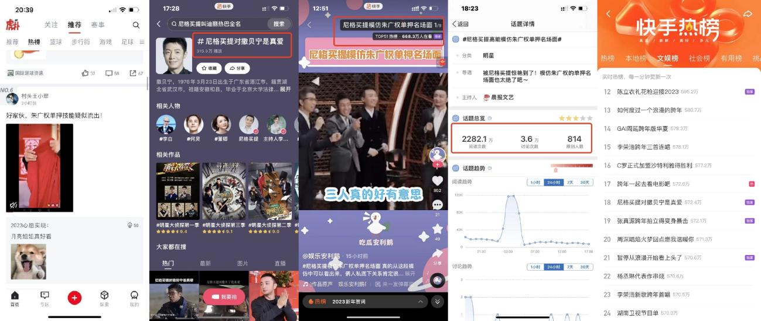

尼格买提x安九快手视频链接：https://v.kuaishou.com/DB3mjQ
月亮姐姐x安九快手视频链接：https://v.kuaishou.com/C9pjHC
微信文章链接：
品牌如何引爆双十一营销？快手116超级品牌日来解答！
这届年轻人怎么买年货 ?
品牌如何通过好内容找到生意新增量？
藏在双十一战报里的新故事
快手超品日带来营销新玩法，赋能iQOO新品上市
以科技撬动护肤升级，丸美x快手超品日大促实现产品破圈
云南白药破局有招：如何为老字号带来「新」增长？
营销效果与市场反馈
《降临吧，宝藏新品！》快手116超级品牌日项目传播期间：
- 站内外热搜热榜共20个，全网热搜霸榜，总曝光破30亿+
- 总销售额2.1亿+，6个品牌活动涨粉总量89万+
- 6个品牌直播观看人数1亿+，6个品牌直播互动总量3000万+
《宝藏好物降临夜》年货节直播项目传播期间：
- 站内外热搜热榜共18个，全网热搜霸榜，总曝光3.2亿+
- 直播总GMV3400万+，直播观看总人数5070万+
